# **南召县留山镇：开展“国家安全 青春挺膺”主题团日活动**

为进一步引导广大团员青年深入学习贯彻总体国家安全观，动员引领广大团员青年坚定不移走中国特色国家安全道路，勇于为维护国家主权、安全、发展利益挺膺担当。南召县留山镇团委以全民国家安全教育日为契机于4月15日开展国家安全主题团日活动。

# 留山镇开展“国家安全 青春挺膺”主题团日活动，活动上留山镇初级中学老师为共青团员学生们讲解了党的二十大总体国家安全观的内容，国家安全面临的威胁和挑战以及青年一代在国家安全中的责任与担当。强调了国家安全的重要性，指出国家安全是民族复兴的根基，是国家稳定发展的前提。要清醒地认识到，国家安全面临的形势依然严峻复杂，面对挑战和一些威胁，我们每一个人都不能置身事外，都要积极学习，提高自身防范风险、维护国家安全的能力。我们要时刻保持高度的责任感和使命感，将国家安全放在心中最高位置，以实际行动守护国家安全。

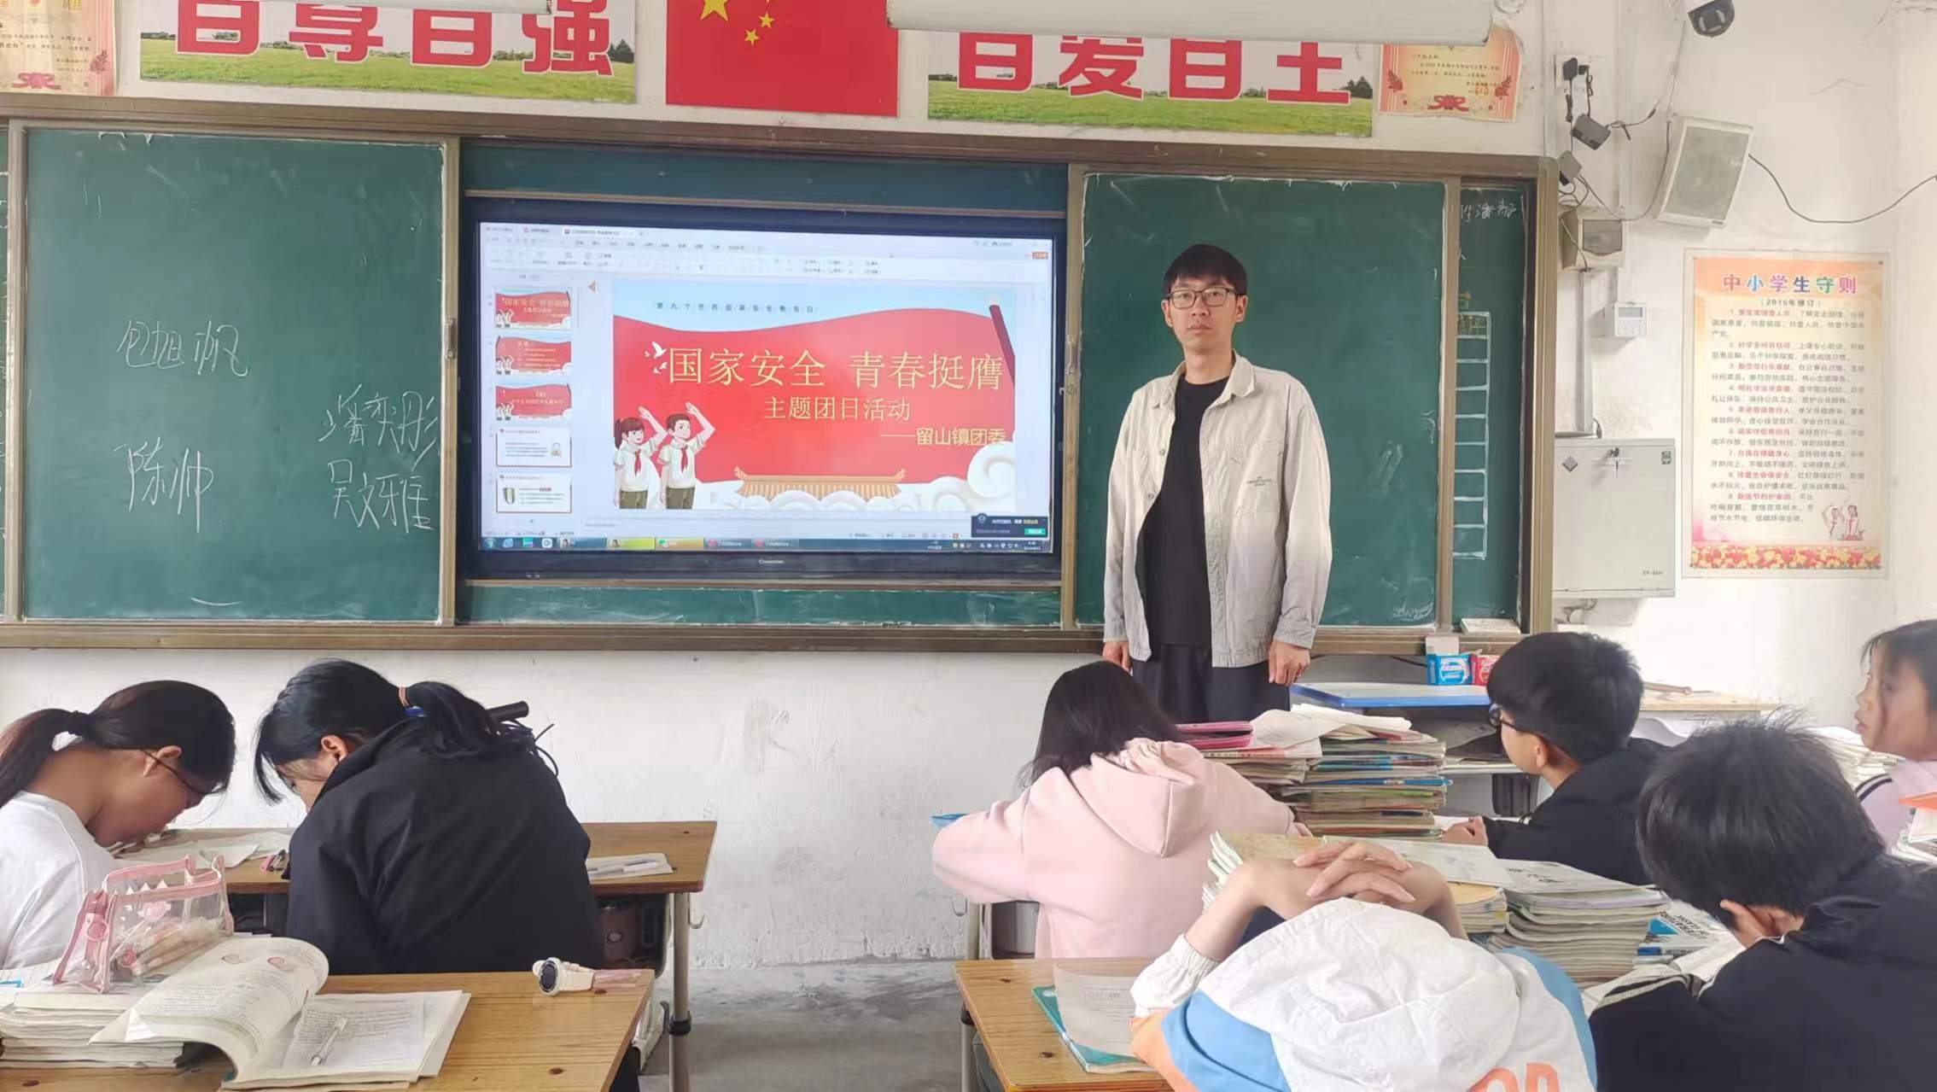

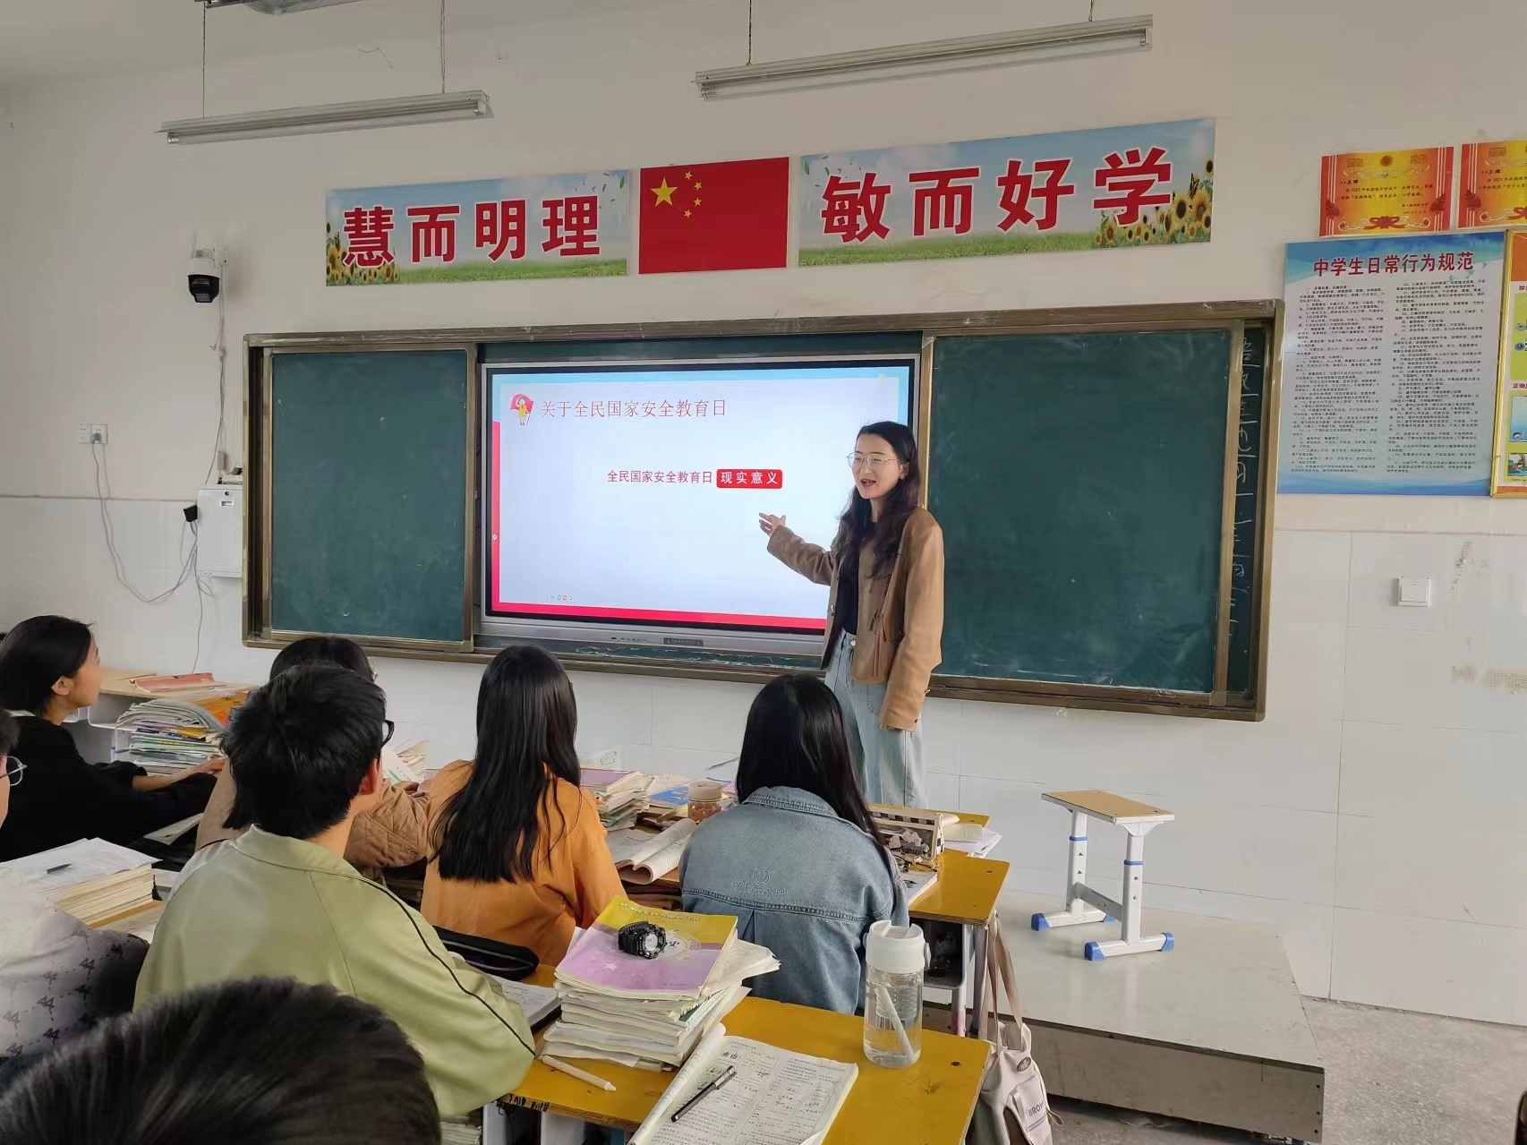

团员们在学习后，通过创作方式制作了全民国家安全教育日手抄报。精巧构思、精心设计，用手中画笔，将对国家安全的理解绘制在画纸上。一幅幅色彩绚丽、富有感染力的手抄报作品，充分展现出共青团员们丰富的想象力，表达了维护国家安全的坚决信心。

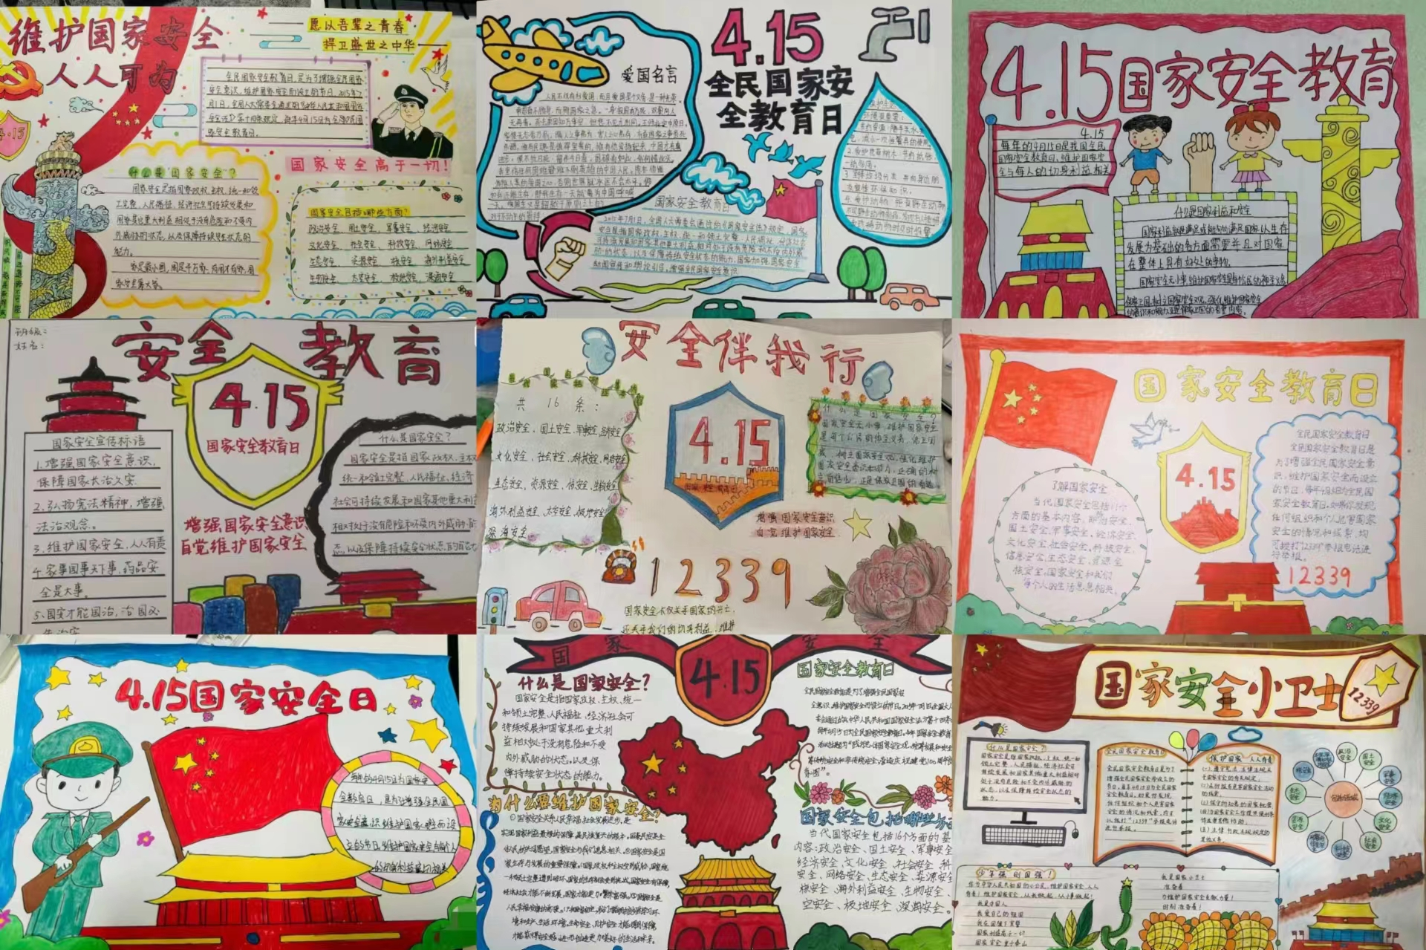

本次活动引导团员青年学习了解习近平总书记关于总体国家安全观的重要论述，增强忧患意识、树立底线思维，维护国家安全，扛起时代责任。不断深化广大团员青年对国家安全的认识和理解，提升国家安全意识和素养。青年是国家和民族的未来，也是维护国家安全的重要力量。共青团员们应将个人理想融入国家发展大局，用青春和智慧为国家安全贡献力量，以“挺膺”之姿赴青春之约，在伟大复兴的新征程上砥砺前行续华章。